10.4浮力（浮力综合练习）
1．在水平桌面上，有两个相同的圆柱形容器，内盛相等质量的盐水．将同一个鸡蛋分别放入其中，鸡蛋静止时如图所示．鸡蛋在甲、乙两杯中所受浮力分别为F₁和F₂，盐水对容器底部压强分别为p₁和p₂，则
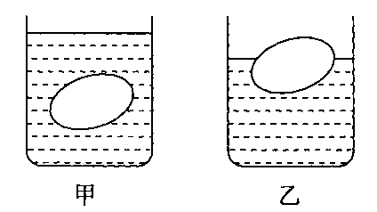
A．F₁＞F₂，p₁＞p₂ B．F₁=F₂，p₁＞p₂C．F₁＜F₂，p₁=p₂ D．F₁=F₂，p₁=p₂

2．“094型”潜艇是我国自行研制的新一代潜艇，当它从深海中上浮而未露出水面的过程中，它受到的海水的
A．压强减小，浮力不变 B．压强减小，浮力增大
C．压强减小，浮力减小 D．压强增大，浮力不变

3．我国海军“基洛级”常规潜艇的体积约为3×10³m³．在下潜过程中，潜艇受到海水的压强＿＿＿（选填“变大”、“变小”或“不变”）；当它浸没在海水中时，受到的浮力约是＿＿＿N.（ρ_{海水}=1.02×10³kg/m³，g取10N/kg）

4．将三个体积相同而材料不同的小球A、B、C放入装水的容器中，静止时的情形如图所示，则＿＿＿＿球受到的浮力最小；若此时水深0.2m，则水对容器底的压强为＿＿＿Pa。（ρ_{水}=1.0×10³kg/m³）
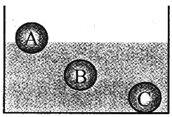

5．小冉在探究“浮力大小与哪些因素有关”的实验中，用到如下器材：分度值为0.1N的弹簧测力计，底面积为5cm²、高度为6cm的实心圆柱体铜块，相同的大烧杯若干，水，密度未知的某种液体，细线等。(A至F图中的弹簧测力计示数不应该完全相同的)

2
2
3
3
液
体
水
A
B
C
F
E
D
水
水
水
（1）小冉进行了如图所示的实验：A步骤所示弹簧测力计的示数为＿＿＿＿＿＿＿N；用弹簧测力计挂着铜块缓慢地浸入液体中不同深度，步骤如图B、C、D、E、F所示（液体均未溢出），并将其示数记录在下表中：
实验步骤 | B | C | D | E | F
弹簧测力计示数/N | 2.6 | 2.5 | 2.4 | 2.4 | 2.3
（2）在实验步骤B中铜块所受浮力F_{浮}=＿＿＿＿＿＿＿N。
（3）分析实验步骤A、B、C、D，可以说明浮力大小跟＿＿＿＿＿＿＿＿＿＿＿＿＿＿有关；分析实验步骤A、E、F，可以说明浮力大小跟＿＿＿＿＿＿＿＿＿＿＿＿＿有关。
（4）小冉用表格中的数据算出了某种液体的密度是＿＿＿＿＿＿＿kg/m³（结果保留一位小数），还算出了步骤B中铜块下表面受到水的压强是＿＿＿＿＿Pa，并发现步骤B、C、D中铜块下表面受到水的压强随着深度的增加逐渐＿＿＿＿＿（选填“增大”或“减小”）。
（5）小冉在步骤B的基础上继续探究：保持铜块下表面所处的位置不变，把弹簧测力计的拉环固定在铁架台上，缓慢向烧杯内加水，发现弹簧测力计的示数逐渐＿＿＿＿＿＿＿（选填“增大”或“减小”）；当所加水使铜块刚好浸没时（水未溢出），烧杯底部受到水的压强增加了＿＿＿＿＿＿＿Pa。（已知在一定范围内，弹簧受到的拉力每减少0.1N，弹簧的长度就缩短0.1cm）

6．在“探究浮力大小与哪些因素有关”实验中，李娟同学将一块重4.2N的铁块悬挂在弹簧测力计的挂钩上。
（1）当她手提弹簧测力计将该铁块缓慢放入水中的过程中，发现弹簧测力计的示数逐渐变＿＿＿＿，说明物体排开液体的体积变大，所受浮力变＿＿＿＿。
（2）实验过程中，若弹簧测力计的示数如图所示，此时铁块所受浮力为＿＿＿＿N。
（3）当铁块完全浸没在水中后，改变它在水中的深度，弹簧测力计的示数将＿＿＿＿，说明浸没在液体中的物体所受浮力与浸没的深度＿＿＿＿。
N

0
1
2
3
4
5
0
1
2
3
4
5

7．如图所示，用弹簧测力计测出小石块的重为3N，将小石块浸没在水中，弹簧测力计的示数变为1N．求：
（1）小石块的质量（g取10N/kg）；
（2）小石块在水中受到的浮力．

8．如图所示，小明用弹簧测力计吊着一重为3.2N的实心圆柱体，将它竖直逐渐浸入水中，记下圆柱体下表面浸入水中的深度h和对应的浮力F_{浮}，并画出F_{浮}-h的图像（如图
所示），g取10N/kg。求：
（1）圆柱体的质量；
（2）圆柱体浸入水中的深度h=10cm处，静止时弹簧测力计的示数；
（3）圆柱体的密度。
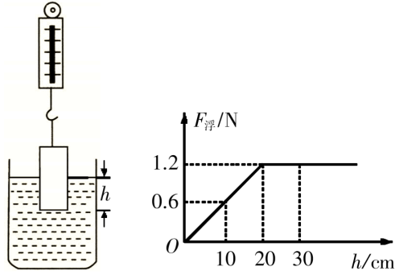

9．如图甲所示，用吊车将棱长为1m的正方体花岗岩石从距水面1m高的A处沿竖直方向匀速放入水中．在整个过程中，钢缆拉力大小与下落高度的关系如图乙所示．求：
（1）花岗岩石浸没在水中时受到的浮力；
（2）花岗岩石下落到图甲B处（h₀=2m）时下表面受到水的压强；
（3）花岗岩石的密度．
钢缆
h₀
A
B
甲
F/N
h/cm
2.84×10⁴
O
1
2
乙

答案
1． D
2． A
3． 变大 3.06×10⁷
4． A 2000
5． （1）2.7 （2）0.1 （3）物体排开液体体积液体密度
（4）1.3×10³ 200增大（5）减小 420
6． （1）小 大 （2）0.4 （3）不变 无关
7．
（1）m=G/g=3N/(10N/kg)=0.3kg
（2）F_{浮}=G-F=3N-1N=2N
8． （1）0.32kg （2）2.6N（3）2.67×10³kg/m³
9． （1）1.0×10⁴N （2）3×10⁴Pa （3）2.8×10³kg/m³

